ИСР 1.2

Выделить важные этапы в истории развития информатики и их социальные последствия.

Выполнил Кузнецов Антон

ИВТ 3 курс, 2021

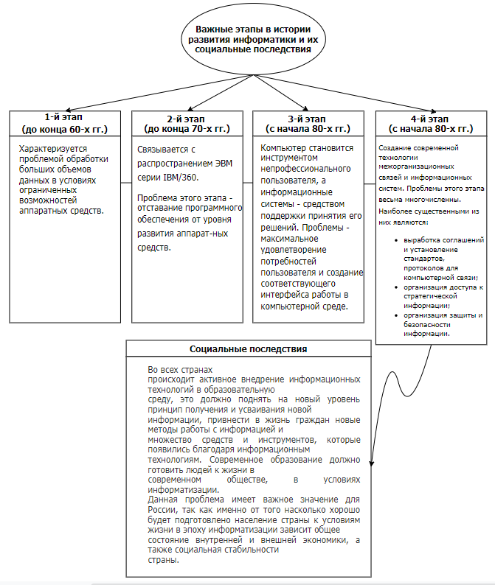

**1-й этап (до конца 60-х гг.)** характеризуется проблемой обработки больших объемов данных в условиях ограниченных возможностей аппаратных средств.

**2-й этап (до конца 70-х гг.)** связывается с распространением ЭВМ серии IВМ/360.

Проблема этого этапа - отставание программного обеспечения от уровня развития аппарат-ных средств.

**3-й этап (с начала 80-х гг.)** - компьютер становится инструментом непрофессионального пользователя, а информационные системы - средством поддержки принятия его решений. Проблемы - максимальное удовлетворение потребностей пользователя и создание соответствующего интерфейса работы в компьютерной среде.

**4-й этап (с начала 90-х гг.)** - создание современной технологии межорганизационных связей и информационных систем. Проблемы этого этапа весьма многочисленны. Наиболее существенными из них являются:

выработка соглашений и установление стандартов, протоколов для компьютерной связи;

организация доступа к стратегической информации;

организация защиты и безопасности информации.

**В настоящий момент** во всех странах происходит активное внедрение информационных технологий в образовательную среду, это должно поднять на новый уровень принцип получения и усваивания новой информации, привнести в жизнь граждан новые методы работы с информацией и множество средств и инструментов, которые появились благодаря информационным технологиям. Современное образование должно готовить людей к жизни в современном обществе, в условиях информатизации. Данная проблема имеет важное значение для России, так как именно от того насколько хорошо будет подготовлено население страны к условиям жизни в эпоху информатизации зависит общее состояние внутренней и внешней экономики, а также социальная стабильности страны.

Источник: [URL](https://knigi.studio/tehnologii-menedjmente-informatsionnyie/priznak-deleniya-problemyi-stoyaschie-puti-156438.html)